
Regionaal Ziekenhuis Heilig Hart vzw
TECHNISCHE DIENST

Naamsestraat 105-3000 Leuven
016/209 217

Versie juli 2026

INTERN REGLEMENT VOOR WERKEN UITGEVOERD DOOR DERDEN

Inhoud
INTERN REGLEMENT VOOR WERKEN UITGEVOERD DOOR DERDEN 1
1 INLEIDING 3
Grondplan 3
2 HYGIËNE, MILIEU EN REINHEID 4
2.1 Afval 4
2.1.1 Afvalwater 4
2.1.2 Afvalsoorten binnen het ziekenhuis 4
2.2 Asbest 5
2.3 Hygiëne en orde 5
2.4 Eten 5
2.5 Alcohol en drugs 5
2.6 Sanitaire voorzieningen 5
2.7 Lucht- en stofemissies 6
2.8 Water 6
3 SPECIFIEKE ZIEKENHUISASPECTEN 6
3.1 Patiëntenrust 6
3.2 Uurregeling en geluidshinder 6
3.3 Gebruik van verticale en horizontale circulatiewegen en rollend materiaal 6
3.4 Transport 6
3.5 Roken 7
3.6 Telefonie 7
3.7 Parking 7
3.8 Energie 7
3.9 Discretie van patiënten 7
4 VEILIGHEID EN PREVENTIE 8
4.1 Toegankelijkheid lokalen 8
4.3 Gebruik van chemische producten 10
4.4 Collectieve beschermingsmaatregelen 10
4.5 Persoonlijke beschermingsmiddelen 10
4.6 Gereedschap 10
4.7 Gasflessen 10
4.8 Werken met open vlam 11
4.9 Werken in de hoogte en werken op de daken 11
4.10 Werken aan muren, constructie-elementen en plafonds 11
4.11 Graafwerken 11
5 PROCEDURES BIJ PROBLEMEN, ONGEVAL, BRAND 12
5.1 Vastgesteld technisch probleem 12
5.2.Noodoproepen 12
5.3 Arbeidsongeval 12
5.4 Brand 12
5.5 Evacuatie 13
6 NUTTIGE COORDINATEN 14
6.1 Algemeen adres 14
6.2 Technische Dienst 14
6.3 Veiligheidsdienst 14
6.4 Milieudienst 14
Bijlage 1 - intentieverklaring 15
Bijlage 2 - maatregelen 16
Bijlage 3 – meldingsformulier 19

1 INLEIDING

Dit reglement geeft een overzicht van een aantal regels en basisprincipes die binnen het Regionaal Ziekenhuis Heilig Hart gelden met betrekking tot werken die door externe aannemers worden uitgevoerd.

Elke aannemer dient, vooraleer te mogen starten:
- dit reglement in zijn bezit te hebben
- voor akkoord te hebben ondertekend (zie bijlage 1 – intentieverklaring)
- en dient zijn personeel (en eventuele onderaannemers) op de hoogte te brengen van de inhoud van dit reglement.

Aanmelding dient steeds te gebeuren op werkdagen op de technische dienst (route 150) tussen 7-12u of 13-19u, waar er concrete afspraken gemaakt worden over toegang en sleutelbeheer.

De verantwoordelijken van het Regionaal Ziekenhuis Heilig Hart kunnen ten alle tijden nagaan of het reglement voldoende is gekend. Indien men vaststelt dat dit niet het geval is kunnen de werken geheel of gedeeltelijk worden onderbroken. Alvorens de werken verder te zetten dient de aannemer zijn werknemers de nodige instructies te geven.

Dit reglement dient aanwezig te zijn op of in de buurt van de werf zodat het, indien nodig, kan worden geraadpleegd. Kosten voortvloeiend uit het niet-naleven van dit reglement kunnen op de aannemer worden verhaald.

Het reglement blijft geldig tot publicatie van een vernieuwde versie die door het Regionaal Ziekenhuis Heilig Hart ter beschikking zal worden gesteld.

Grondplan
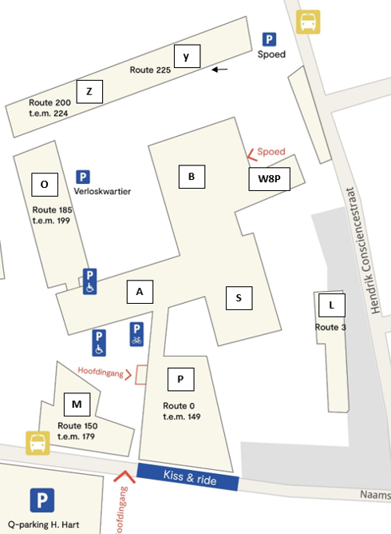

2 HYGIËNE, MILIEU EN REINHEID

2.1 Afval

Afval afkomstig van werfwerken is de verantwoordelijkheid van de aannemer. Het geproduceerde afval, afvalwater en geëmitteerde lucht (b.v. rook) worden beperkt en zo snel mogelijk afgevoerd via de geëigende kanalen. Naast de dagelijkse opruiming en eventuele reiniging dient bij het beëindigen van de werken nagegaan te worden of een (volledige) reiniging van de ruimte of de installatie vereist is. De toe te passen techniek wordt voorafgaandelijk besproken met de verantwoordelijke van het Regionaal Ziekenhuis Heilig Hart. Indien wettelijk verplicht, dient de aannemer de nodige verwijderingsattesten te bezorgen aan de milieudienst van het Regionaal Ziekenhuis Heilig Hart.
Bij lekken van chemische producten of onregelmatigheden dient onmiddellijk de facilitair verantwoordelijke of milieu-adviseur (extern) verwittigd te worden.

2.1.1 Afvalwater

Geproduceerd afvalwater wordt afgevoerd via de riolering. Volgende stoffen mogen niet geloosd worden:
- 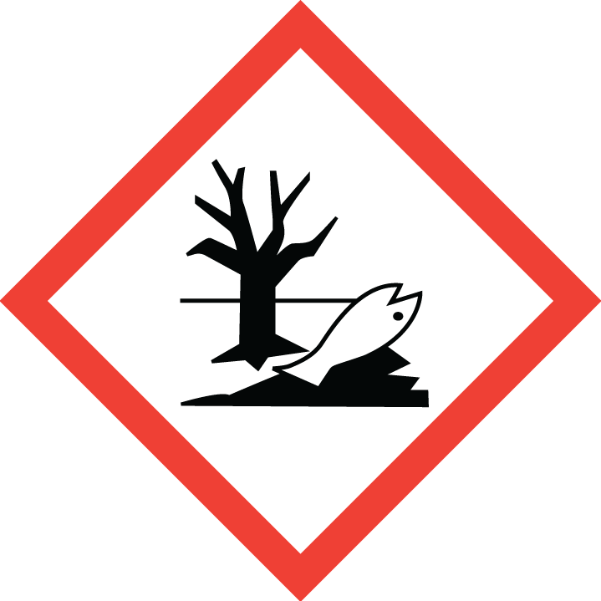vaste delen groter dan 1 cm
- thinners, solventen, vetten en (minerale) oliën (Ook niet verdunt met water)
- verf of kleurstoffen
- producten die gevaarlijke stoffen bevatten
- producten die zware metalen of andere milieugevaarlijke stoffen bevatten

Bij twijfel dient de milieudienst van het Regionaal Ziekenhuis Heilig Hart te worden gecontacteerd.

2.1.2 Afvalsoorten binnen het ziekenhuis

Voor de veiligheid van de werknemers en de patiënten is het belangrijk dat de verschillende afvalstoffen binnen het ziekenhuis door de aannemer gekend zijn. Deze afvalstromen zijn specifiek bestemd voor ziekenhuistoepassingen en kunnen niet door derden worden gebruikt.
Ter informatie geeft tabel 1 een overzicht:

Verpakking / symbool | Soort afval | Risico’s + opmerkingen
gele doos  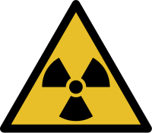 | Radioactief afval | Bestralingsrisico  Verpakking niet beschadigen
gele doos  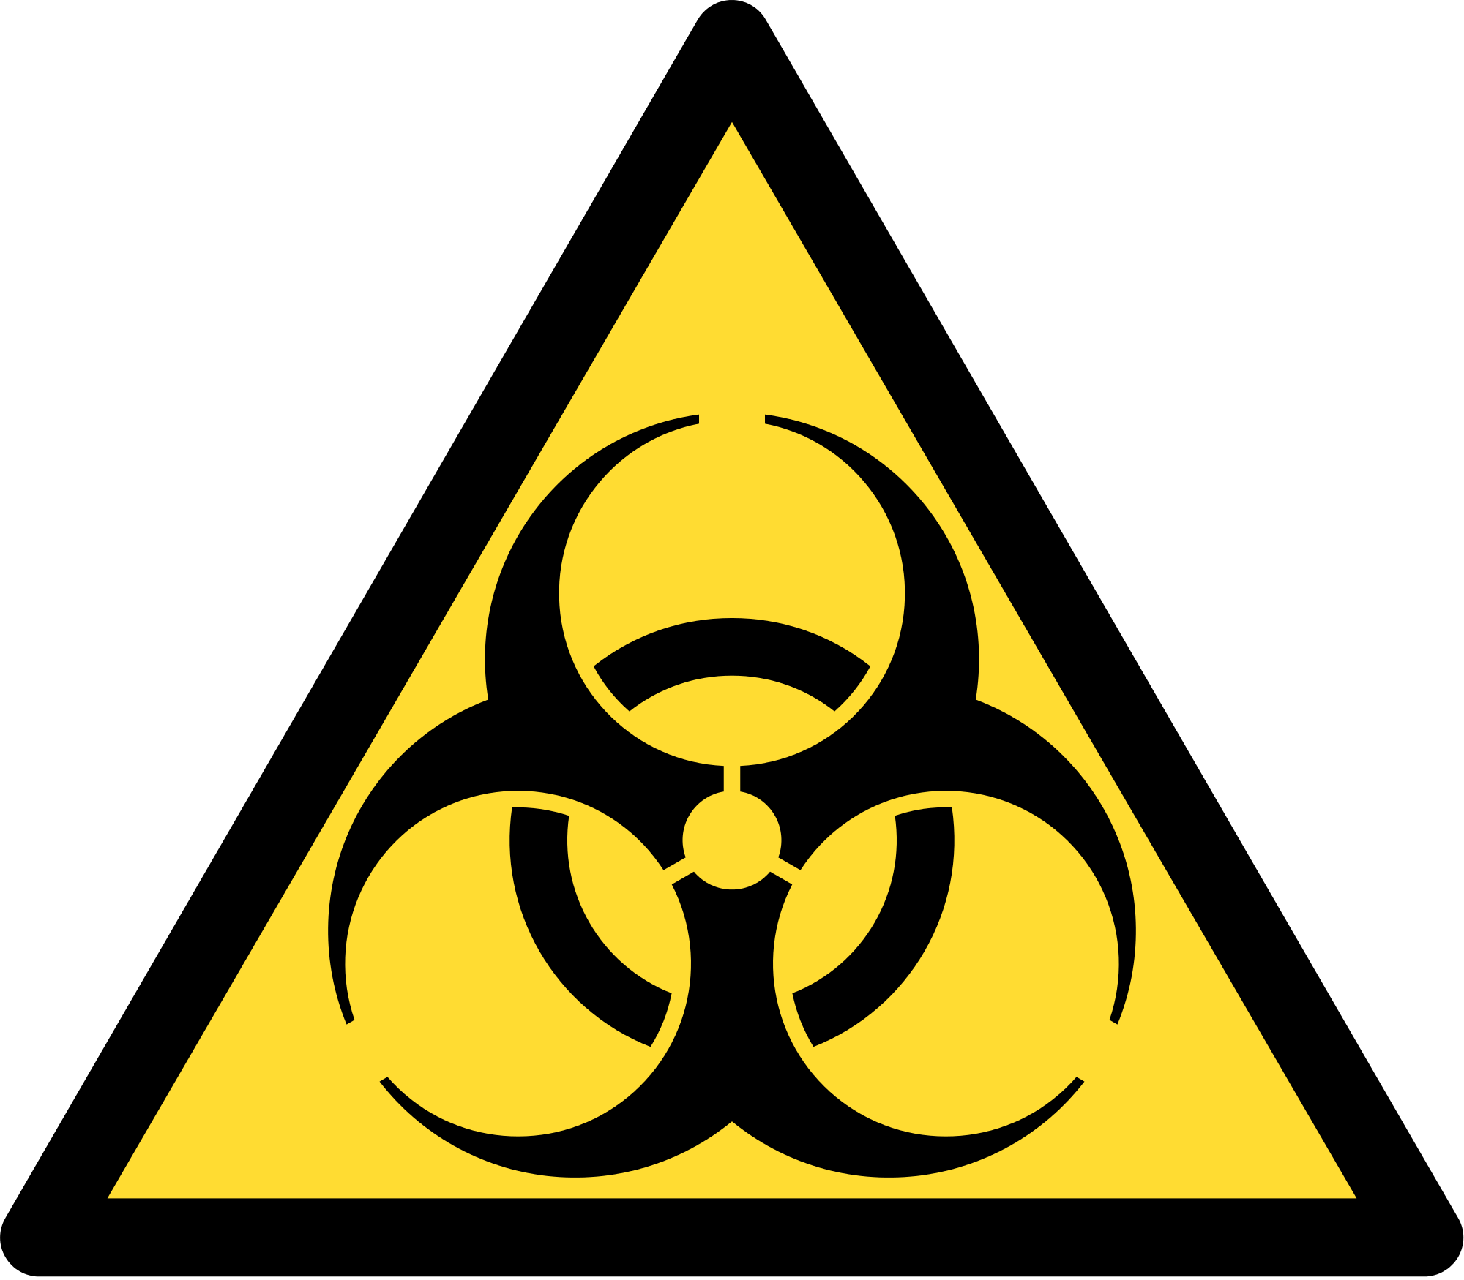 | Risicohoudend medisch afval | risico op besmetting, vergiftiging of verwonding  verpakking niet beschadigen
Plastiek zakken | Niet risicohoudend medisch afval ( oa verzorgingsafval ) | verpakking niet beschadigen
Containers, plastiek zakken, losse verpakking … | Bijzondere afvalstoffen  (oa sloop en bouwafval )
Tabel 1: overzicht van de afvalstoffen binnen het Heilig Hart Ziekenhuis

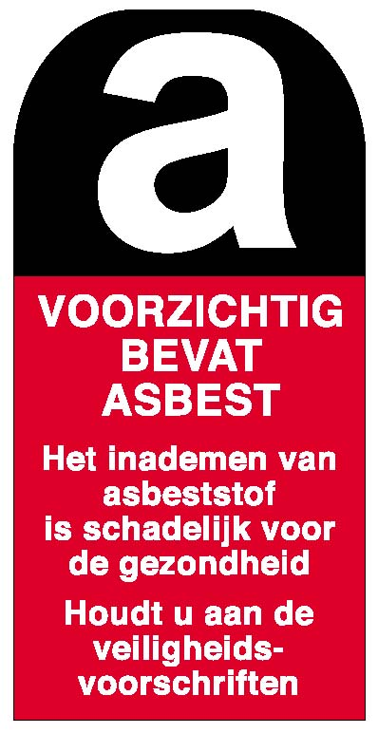2.2 Asbest

De zichtbare aanwezigheid van asbest is opgenomen in een inventaris. Wanneer de aannemer tijdens werken aan systemen of plafonds verborgen asbest of een vermoeden van asbest vaststelt dient hij de verantwoordelijke van het Heilig Hart Ziekenhuis hiervan op de hoogte te brengen.

2.3 Hygiëne en orde

In geen enkele ruimte, vreemd aan de werf, mogen materialen worden gestockeerd. Materialen en gereedschap worden ordelijk gestapeld zodat de doorgangen en vluchtwegen niet gehinderd worden. Dit geldt ook voor voertuigen, werfcontainers en afvalcontainers. Wanneer gewerkt wordt op in-dienst zijnde afdelingen, worden de plaatsing van materialen bepaald in samenspraak met de verantwoordelijke van het Heilig Hart Ziekenhuis. Op deze afdelingen meldt men zich, bij aanvang, steeds bij de afdelingsverantwoordelijke. Het is van het allergrootste belang dat instructies van deze verantwoordelijke strikt worden uitgevoerd.
Tijdens het uitvoeren van bepaalde werkzaamheden waar er risico voor intoxicatie of besmetting bestaat, moet de werknemer vóór en na de werken, de handen wassen en zich omkleden, hetzij overkleding aantrekken.
De werf dient dagelijks te worden opgeruimd zodat vuil zich niet kan opstapelen.

2.4 Eten

Eten kan niet waar patiënten verblijven, waar bezoekers zijn toegelaten, of waar onderzoek gebeurt. Indien de aannemer geen eigen plaats voorziet of kan voorzien op de werf om te eten, kunnen de werknemers onder bepaalde omstandigheden gebruik maken van de accommodatie van het ziekenhuis. Voor gebruik te maken van deze accommodatie is de toestemming van de verantwoordelijke van het Regionaal Ziekenhuis Heilig Hart nodig en dient de werkkledij voldoende rein te zijn. Voor en na de maaltijden is men verplicht zijn handen te wassen.

2.5 Alcohol en drugs

Het is verboden alcoholische dranken en drugs tijdens de werkuren te gebruiken. Aan personen waarbij het vermoeden bestaat dat ze onder invloed zijn en niet in staat zijn veilig te werken, zal de toegang tot de gebouwen geweigerd worden.

2.6 Sanitaire voorzieningen

In principe kan een aannemer geen gebruik maken van de sanitaire voorzieningen van het ziekenhuis, tenzij anders afgesproken.
Uitzondering hierop moet besproken en goedgekeurd worden door de verantwoordelijke van het Regionaal Ziekenhuis Heilig Hart.
Sanitaire voorzieningen, geplaatst door een aannemer, dienen te voldoen aan de huidige wetgevingen.

2.7 Lucht- en stofemissies

Gezien stof in het ziekenhuis een zeer nadelige invloed heeft op de gezondheid van de patiënten, dienen de nodige voorzorgsmaatregelen genomen te worden om stof te vermijden.

zie bijlage 2

2.8 Water

Bij onderbreking van het waterleidingsysteem zal dit gespoeld worden om sediment te verwijderen en zo de groei van waterflora te voorkomen. Bij extreem sterke trillingen worden corrosiepartikels losgemaakt en is het zinvol deze partikels weg te spoelen voor ingebruikneming van dit waterleidingsysteem. Indien tijdens de werken langdurige stilstand van water te voorzien is, worden deze waterleidingen in overleg met de verantwoordelijke van het Regionaal Ziekenhuis Heilig Hart van het net afgesloten.

3 SPECIFIEKE ZIEKENHUISASPECTEN

3.1 Patiëntenrust

In het ziekenhuis is het gebruik van muziekinstallaties (zowel eigen als de vaste van het Heilig Hart Ziekenhuis) niet toegestaan om de rust van de patiënten te garanderen.

3.2 Uurregeling en geluidshinder

Werken gebeuren tijdens de normale werkuren, d.i. van 8h00 tot 17h00 op werkdagen.
Indien werken noodzakelijkerwijze buiten de diensturen of tijdens het weekeinde dienen te gebeuren, dient dit in samenspraak met de Heilig Hart Ziekenhuis-verantwoordelijke te worden vastgelegd.
Voorbereidende werken die geluidshinder kunnen veroorzaken, gebeuren tijdens de dag zodat de nachtrust van de patiënten zo min mogelijk wordt gestoord.

3.3 Gebruik van verticale en horizontale circulatiewegen en rollend materiaal

De te gebruiken liften en gangen worden vooraf bepaald door de Heilig Hart Ziekenhuis-verantwoordelijke. De aannemer zal zich strikt beperken tot deze circulatiewegen om de hinder van de werken te beperken.
Indien de werken hinder veroorzaken in de evacuatiewegen zal dit vooraf besproken worden met de preventieadviseur.

3.4 Transport

De aannemer zal zorgen voor eigen transportmiddelen (transpallet, kar, container, . . .) Deze middelen moeten ten allen tijden proper en stofvrij zijn.

3.5 Roken

Binnen het domein van het ziekenhuis is het verboden te roken. Er mag enkel gerookt worden in de hiervoor voorziene ruimten, buiten de gebouwen.

3.6 Telefonie

Het gebruik van mobiele telefoons in het ziekenhuis is, wegens risico's voor de patiënten en de medische apparatuur, op enkele aangegeven plaatsen verboden.

3.7 Parking

De aannemer dient zich te houden aan de hem toegewezen toegangswegen, los-, laad-, en parkeerplaatsen. Er geldt een parkeerverbod voor toegangspoorten en nooduitgangen. De rijweg rondom het gebouw fungeert als brandweerweg en als doorgang. Om deze reden dient er steeds voldoende vrije doorgang gelaten te worden.

3.8 Energie

De nutsvoorzieningen voor werfdoeleinden dienen gescheiden te blijven van deze voor patiëntendoeleinden.
Electriciteitsafnames mogen enkel mits voorafgaandelijke toestemming van de Heilig Hart Ziekenhuis-verantwoordelijke.

Derden, contractors mogen op eigen initiatief nooit energiebronnen uitschakelen :
o medische gassen
o elektriciteit
o zwakstroomleidingen
o verwarming
o perslucht
o branddetectiesysteem
o ....
Dezelfde energiebronnen nooit terug inschakelen zonder verwittigen van verantwoordelijken en zonder na te gaan of zich geen personen meer in gevaarlijke zones bevinden.

3.9 Discretie van patiënten

Wanneer er werkzaamheden worden uitgevoerd op een medische, technische of patiëntenafdeling wordt men verzocht de werkzaamheden in alle discretie en sereniteit uit te voeren.

- Op de verpleegafdelingen zorgt men voor een correct taalgebruik.
- Roepen naar elkaar en luidruchtig gedrag wordt op de verpleegafdelingen vermeden.
- Men heeft respect voor de privacy van elke patiënt. Dit drukt zich onder andere uit in het kloppen op de deur vooraleer men de kamer betreedt.
- De patiënt wordt geïnformeerd over wat men daar komt doen.

4 VEILIGHEID EN PREVENTIE

4.1 Toegankelijkheid lokalen

Tijdens de werken mogen alleen de lokalen betreden worden die uitdrukkelijk zijn toegewezen door de Heilig Hart Ziekenhuis-verantwoordelijke. Een aantal afdelingen zijn alleen onder begeleiding of mits expliciete toelating van de afdelingsverantwoordelijke toegankelijk. Deze afdelingen zijn:
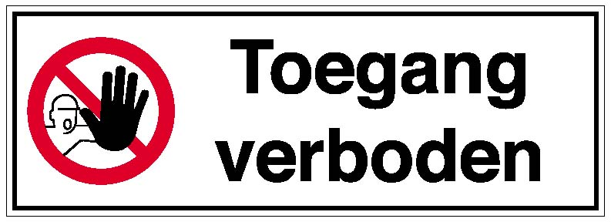
- operatiekwartier
- intensieve zorgen
- apotheek
- sterilisatie
- functionele onderzoeken
- nucleaire
- radiologie
- spoedgevallen
- neonatologie
- verloskwartier

Een aantal lokalen zijn enkel toegankelijk mits expliciete toelating van de Heilig Hart Ziekenhuis-verantwoordelijke.

Symbool | betekenis |  | Risico’s / nodige akties
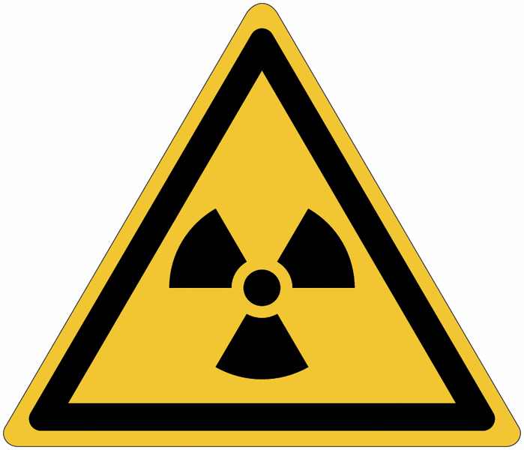 | Radioactieve straling |  | - Bestralingsrisico  - Mogelijke verspreiding radio-activiteit over het ziekenhuis
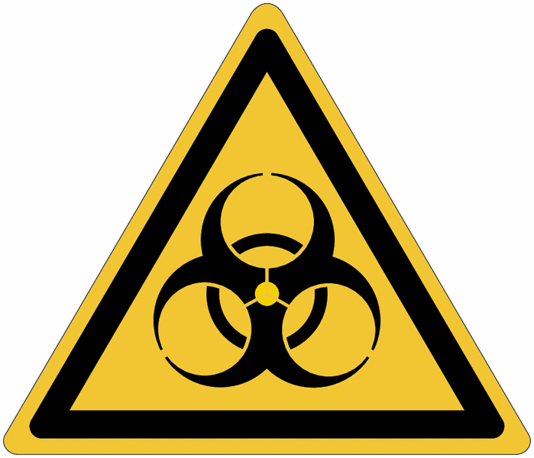 | Biologisch besmettingsgevaar |  | - Eigen besmetting door microbiële kiemen  - Besmettingsgevaar voor zieken  - Bij prik- en snijwonden in risicogebied altijd spoedgevallen contacteren voor een bloedname + eigen arbeidsarts + eigen preventieadviseur  - Stricte hygiëne en desinfectie
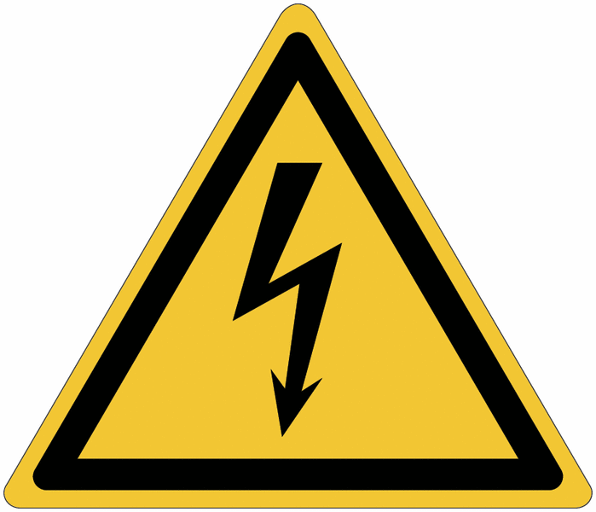 | Electriciteitsbord,  Laagspanningslokalen,  Hoogspanningslokalen |  | - Electrocutiegevaar  - Onderbreking vitale toestellen/stroom
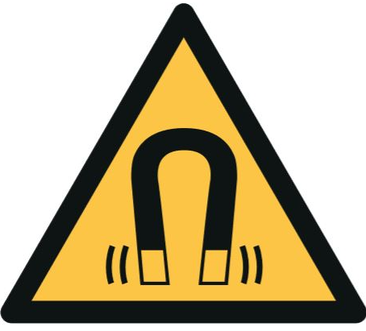 | MRI-scanner |  | - Zeer sterke magnetische velden  - Metalen voorwerpen niet toegelaten in het lokaal
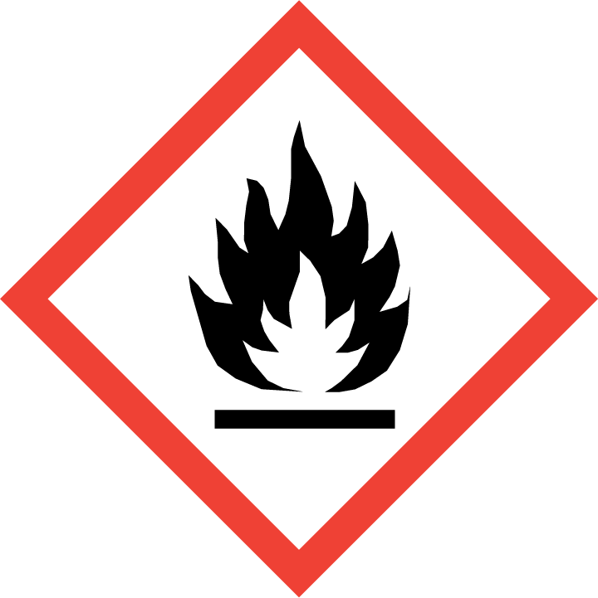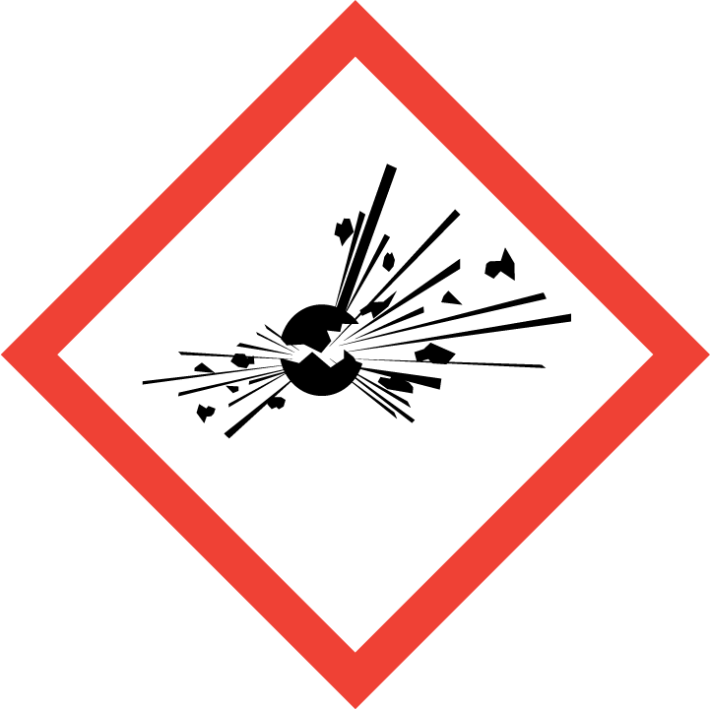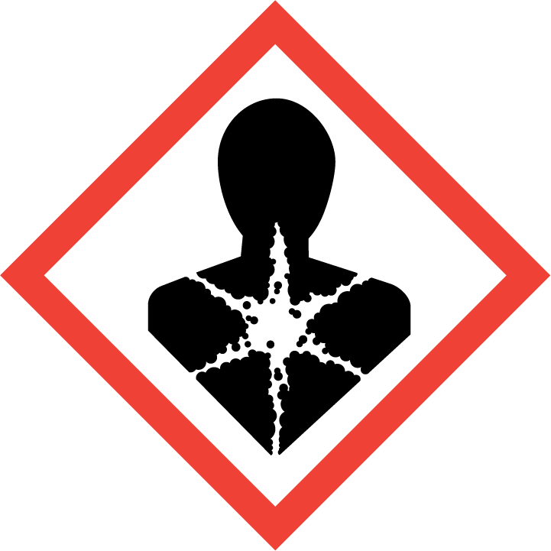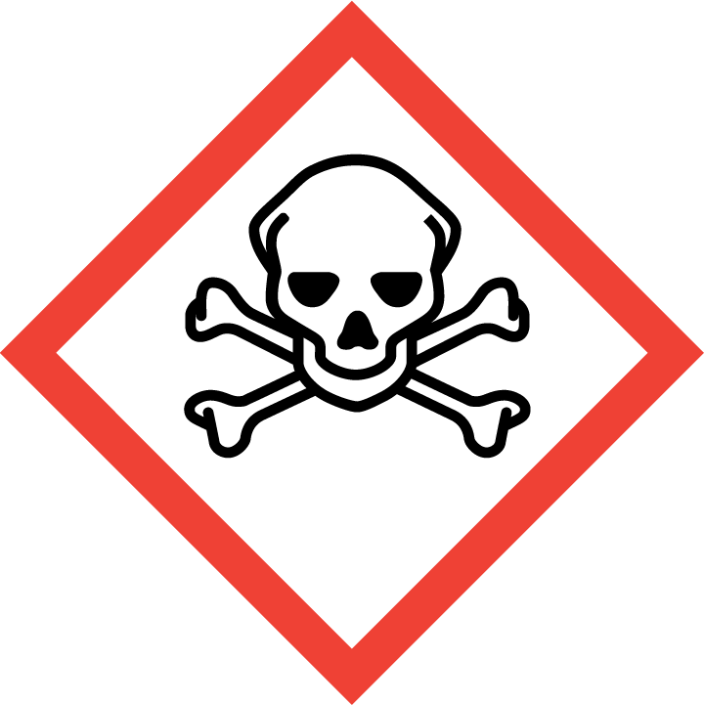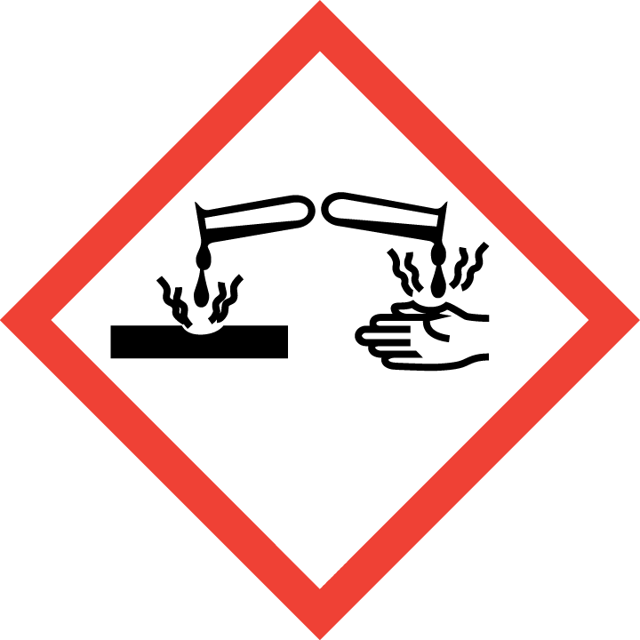 |  | Gevaarlijke producten | - Risico op verwonding, verstikking of vergiftiging  - Brand, brandbevorderend of ontploffingsgevaar  - Vermijden van hitte- of vuurbronnen
Tabel 2 : overzicht van lokalen met beperkte toegang en hun symbolen
4.2 Manipulaties van bestaande installaties en infrastructuur

(elektriciteit, gas-, zwakstroomleidingen, hospitaalsignalisatie, branddetectoren,…)

Er mogen geen installaties worden onderbroken of gemanipuleerd tenzij onder toezicht van de Heilig Hart Ziekenhuis-verantwoordelijke. Wanneer tijdens de werken leidingen worden geraakt, dient dit onmiddellijk gemeld te worden aan de Technische dienst. Indien schade aan installaties en/of infrastructuur wordt vastgesteld, kan de schade op de aannemer worden verhaald.

4.3 Gebruik van chemische producten

De aanwezigheid van chemische producten die op welke wijze dan ook schadelijk kunnen zijn (toxisch, corrosief, licht ontvlambaar, explosief,…) dient gemeld te worden voor aanvang van de werken.

Alle gebruikte producten moeten reglementair geëtiketteerd en opgeslagen worden. De veiligheidsinstructies (SDS-fiches of VIB-fiches) van deze producten moeten ter plaatse ter beschikking worden gehouden of moeten vlot te raadplegen zijn.

4.4 Collectieve beschermingsmaatregelen


De aannemer dient alle nodige maatregelen te treffen ter bescherming van de veiligheid en gezondheid van eigen werknemers, patiënten en al de personen die zich in de omgeving van de werken kunnen bevinden.
Bijvoorbeeld putten, sleuven, weggenomen leuningen of vloerplaten, nauwe doorgangen, scherpe en uitstekende delen, hindernissen, hete oppervlakken, brandgevaarlijke en explosieve situaties, elektrische risico’s,… dienen duidelijk gesignaleerd en afgebakend te worden.

4.5 Persoonlijke beschermingsmiddelen

Persoonlijke beschermingsmiddelen zoals voorzien in de welzijnswet, dienen aanwezig te zijn op de werf én moeten gebruikt worden wanneer de werken en de risico’s dit vereisen.

4.6 Gereedschap

Het gebruikte gereedschap dient conform te zijn met de wettelijke bepalingen.

4.7 Gasflessen
Het bewaren van gasflessen op het dak, in kelderruimten, op ziekenhuisafdelingen en het magazijn is verboden. Ledige of volle gasflessen moeten in verticale stand opgeslagen worden. De afsluitkappen moeten op de flessen geschroefd worden.

Voorzorgen moeten genomen worden om te beletten dat de fles omvalt, dus altijd de flessen vastleggen.

4.8 Werken met open vlam

Indien men werken uitvoert met open vlam of waarbij hitte en/of vonken geproduceerd worden (o.a. lassen, slijpen, snijden, solderen, ontdooien, gebruik van een brander, dakwerken, ...) moet een vuurvergunning aangevraagd worden bij de preventieadviseur of de aangeduide verantwoordelijke contactpersoon alvorens de werkzaamheden te starten.
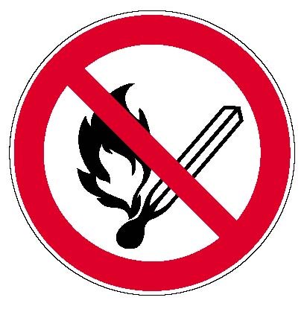
Naargelang de situatie en de risico’s ter plaatse en de aard van de werken zullen een aantal preventiemaatregelen opgesteld worden. Deze dienen strikt nageleefd te worden.
De vuurvergunning is maximaal 1 dag geldig en moet dagelijks vernieuwd worden.

4.9 Werken in de hoogte en werken op de daken

Het is verplicht om gekeurde hoogwerker, stellingen, ladders, .. te gebruiken.
Gebruikers en opbouwers van stellingen, de bestuurders van hoogwerkers of andere toestellen dienen over de nodige bekwaamheden en opleiding te beschikken.

Het is verboden om werken in de hoogte uit te voeren boven zones waar zich werknemers, patiënten of bezoekers bevinden.

De daken mogen nooit alleen betreden worden.

Bij werken met open vlam op het dak moet ten allen tijde een vuurvergunning aangevraagd worden en moeten de nodige brandblusmiddelen stand-by staan.

Werken met open vlam op het dak mag tot maximaal 2 uren voor het einde van de werkdag.

4.10 Werken aan muren, constructie-elementen en plafonds

Alvorens las-, breek- of andere werkzaamheden uit te voeren aan muren, steunbalken, plafonds, … dient hiervoor de toelating gevraagd te worden.

Gaten en doorvoeringen in brandwerende wanden, vloeren en plafonds moeten met geschikte brandwerende producten (af)gedicht worden zodat de wand zijn oorspronkelijke brandweerstand behoudt.

4.11 Graafwerken

Alvorens graaf- of boorwerkzaamheden uit te voeren, dient u inlichtingen in te winnen over de aanwezigheid van ondergrondse leidingen.

Putten, sleuven, gaten enz. dienen afgebakend en gesignaliseerd te worden.

5 PROCEDURES BIJ PROBLEMEN, ONGEVAL, BRAND

5.1 Vastgesteld technisch probleem
Indien de aannemer een probleem vaststelt, neemt hij onmiddellijk contact op met de Heilig Hart Ziekenhuis-verantwoordelijke.

5.2.Noodoproepen

Algemene noodnummer extern: 016 / 209 333
Algemene noodnummer intern: 333

Dit nummer dient voor alle niet-medische noodgevallen zoals brand, explosie, ernstige ongevallen, ... Gelieve volgende gegevens te vermelden:

- Naam van de dienst, eenheid of werf
- Gebouw en verdieping
- Reden van oproep en plaats van het gebeuren
- Naam, firmanaam en functie

5.3 Arbeidsongeval

In het kader van preventie en de wet op het welzijn dienen ongevallen op de werf ook steeds door de aannemer te worden gemeld aan de Heilig Hart Ziekenhuis-verantwoordelijke die deze informatie doorgeeft aan de Interne Preventiedienst. Voor dringende medische hulpverlening neemt u zo snel mogelijk contact op met de dichtstbijzijnde verpleegafdeling of spoedgevallen.

5.4 Brand

In geval van brand :

- Blijf kalm onder alle omstandigheden
- Uw eigen veiligheid primeert
- Waarschuw onmiddellijk via een intern telefoontoestel door het nummer 333 te vormen of druk de dichtbijzijnde brandmelder in.
- U deelt mee op welke afdeling en in welk gebouw u bent
- Na het alarmeren en indien mogelijk, evacueer de personen die gevaar lopen
- Tracht indien mogelijk te blussen

In geval u moet evacueren, houd dan steeds de signalisatie en/of pictogrammen in het oog, zodat u de kortst mogelijke vluchtweg gebruikt.

Doorgangen

Het is verboden :

- de toegang tot brandbestrijdingsmiddelen (brandblusapparaten, brandslangen, enz.) te versperren
- in- en uitgangen, gangen, verbindingen tussen lokalen, en in het bijzonder nooduitgangen te versperren door het opstapelen van goederen van welke aard ook, zelfs gedurende zeer korte tijd

In geen geval mag men de goede werking van de zelfsluitende deuren of de bij brand zelfsluitende deuren belemmeren.

De omgeving van de plaatsen waar veiligheidsinstallaties geplaatst of aangebracht zijn, zoals: afsluiters, kleppen, schakelaars, enz. evenals apparaten of middelen voor de melding, de waarschuwing, en blusmiddelen die een menselijke tussenkomst vereisen, worden steeds vrijgehouden, zodat deze apparaten of toestellen onmiddellijk kunnen worden gebruikt.
Tenzij omwille van dienstredenen of bij brand en in noodgevallen mogen de brandblusapparaten en andere brandbestrijdingsmiddelen, alsmede detectie-, melding- en alarmapparatuur niet aangeraakt of verplaatst worden.
Er mogen geen veranderingen aangebracht worden in de plaatsing van de plattegronden van de gebouwen en de signalisatieborden met aanwijzingen in de gangen.
Het is verboden de in ieder kantoor of lokaal aangebrachte instructie voor brand en andere noodgevallen te beschadigen of te verplaatsen.

5.5 Evacuatie

Verlaat onmiddellijk de gebouwen via de dichtstbijzijnde (nood)uitgangen bij het horen van het alarmsignaal. De evacuatiewegen en nooduitgangen zijn aangegeven met groene pictogrammen.
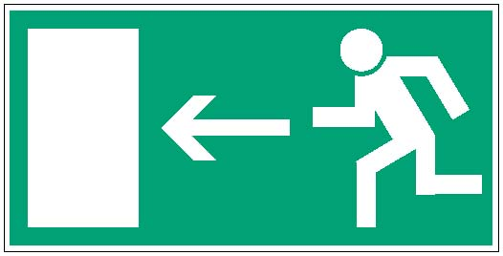

Verzamel daarna op de aangegeven verzamelplaatsen buiten de gebouwen.



6 NUTTIGE COORDINATEN
INTERN NOODNUMMER:
333
(van buitenaf ): 016 209 333

6.1 Algemeen adres

Regionaal Ziekenhuis Heilig Hart
Naamsestraat 105
3000 Leuven
tel: 016/ 20 92 11

6.2 Technische Dienst

Directeur Infrastructuur en Technisch-Facilitaire Diensten
Ken Boumans
T. 016 20 99 30
M. ken.boumans@hhleuven.be

Projectmanager IGT
Rein Nulis
T. 016 20 92 00
M. rein.nulis@hhleuven.be

Projectmanager Technieken
XXX
T. XXX
M. XXX

Technisch Diensthoofd
Marc Huysmans
T. 016 20 92 65
M. marc.huysmans@hhleuven.be

Administratief Medewerker
Kenny Rentmeesters
T. 016 20 92 17
M. kenny.rentmeesters@hhleuven.be

6.3 Veiligheidsdienst

Preventieadviseur
Veerle Truyen
T. 016 20 95 60
M. veerle.truyen@hhleuven.be

6.4 Milieudienst

Milieucoördinator
Bamea nv - Johan Boyen
T. 0473 98 49 44
M. bamea@outlook.com

Bijlage 1 - intentieverklaring

INTENTIE- EN VOOR AKKOORDVERKLARING

Onderneming ...............................
Adres ...............................
Postnummer ...............................
Gemeente ...............................
Telefoon ...............................
Email ...............................

Ondergetekende verklaart het “Intern reglement voor werken uitgevoerd door derden” van het Heilig Hart Ziekenhuis te Leuven d.d. ..../..../…... ontvangen, gelezen en begrepen te hebben en het te zullen naleven of het te doen naleven. Alle werknemers en eventuele onderaannemers die op bedoelde bouwplaats aanwezig kunnen zijn, zullen over dit reglement geïnformeerd worden. Iedereen die op deze bouwplaats in onze opdracht werken uitvoert zal verplicht zijn deze reglementen na te leven.

Ondernemingshoofd of afgevaardigde

Naam: …………………………….

Functie: …………………………….

Deze Intentieverklaring moet ondertekend worden bij ontvangst van het “Intern reglement voor werken uitgevoerd door derden” en bij de receptie van de technische dienst overhandigd worden, vooraleer met de werken te beginnen.
De aannemer zal niettegenstaande deze verplichtingen en sancties toch instaan voor een correcte afhandeling van zijn opdracht en kan deze verplichting en sancties niet inroepen als overmacht of reden voor laattijdigheid of voor niet voldoen aan zijn andere contractuele verplichtingen.

Opgemaakt te Leuven op datum: .........

Voor de aannemer (handtekening)

..........................................

Dit document dient volledig ingevuld teruggestuurd te worden aan de (zie 6.2):
Directeur Infrastructuur en Technisch-Facilitaire Diensten
OF aan het technisch diensthoofd
OF aan de projectmanager technieken/projectmanager infrastructuur, gebouwen en technieken

Heilig Hart Ziekenhuis
Naamsestraat 105
3000 LEUVEN

Bijlage 2 - maatregelen

Regionaal Ziekenhuis Heilig Hart vzw
Departement Ziekenhuishygiëne
Naamsestraat 105 – 3000 Leuven
Tel. 016 20 97 95 – 016 20 98 53

MAATREGELEN OM INFECTIES TE VOORKOMEN GEDURENDE BOUW EN VERBOUWINGEN

Nieuwbouw en verbouwing in het ziekenhuis en zijn omgeving houdt een belangrijk risico in voor nosocomiale infecties, dat echter geminimaliseerd kan worden door het nemen van specifieke maatregelen. Bij werken kan veel stof en vuil vrijkomen, dat grote hoeveelheden bacteriën en schimmels kan bevatten. Deze organismen kunnen luchtbeheersing- en waterleidingssystemen besmetten. Het is niet alleen wettelijk opgelegd, maar ook wenselijk dat de werfleider over elke verbouwing in de plan-fase advies vraagt aan de hygiënisten. Elk dossier wordt tijdig overgemaakt aan de geneesheer-hygiënist.

Onverminderd deze specifiek uit te werken maatregelen, sommen wij in deze tekst een lijst op van algemene maatregelen die bij de voorbereiding en uitvoering van alle bouw- en verbouwingswerken moeten worden genomen om infecties te vermijden.

Alle bouw, verbouwing, herstelling- en onderhoudswerken in het ziekenhuis of op het terrein van het ziekenhuis dienen strikt te gebeuren rekening houdend met de richtlijnen beschreven in de referenties 1,3,4,5 en 6.

VOORBEREIDING VAN DE WERKEN DOOR DE BOUWHEER

geen risicopatiënten

Op de te verbouwen afdeling mogen geen risicopatiënten verblijven. Dit zijn:
- Immuungecompromiteerde patiënten (neutropenie, chronische corticoïdebehandeling).
- Specifieke risico's vast te leggen in functie van de aard van de afdeling en van de verbouwing. Bvb. Beademde patiënten, open wonden, enz..

Alternatieve looproutes

Ten allen tijde moet de bouwstroom gescheiden zijn van de ziekenhuisstroom. Ziekenhuismateriaal mag alleen door de zone vervoerd worden in afgesloten karren. De werfleider zal:
- Het ziekenhuispersoneel informeren over de gedurende de werken te nemen omleidingen.
- Dit vooraf bespreken met de civiele dienst, die het onderhoud waarborgt.
- Kleefmatten (dagelijks te vervangen/ reinigen) aan alle uitgangen van de verbouwingszone aanbrengen indien het personeel uitzonderlijk toch door de verbouwingszone moet lopen.
- Het personeel inlichten over andere te nemen maatregelen (vb. sluiten van de vensters in patiëntenkamers en /of andere ruimten) gedurende de werken.

Stockage van materiaal

Tijdens de werken mag in de afdeling geen voorraad zijn van steriele of niet-steriele medische hulpmiddelen (zoals gips, handschoenen, incontinentiemateriaal, ..). Fijn stof dringt in gesloten kasten door. De tijdelijke opslagplaats moet net, geschikt voor de opslag van goederen, en goed onderhouden zijn.

Flacons met handzeep en alcohol in de muurdispensers

Deze blijven op de bouwplaats. Na de werken worden de flacons met de vloeistoffen verwijderd. Door de verdeelbek wordt alcohol gepompt, daarna wordt een nieuwe flacon met alcohol of zeepoplossing aangebracht. Deze maatregel wordt niet toegepast als de volledige dispenser voor het starten van de werken verwijderd wordt.

MAATREGELEN TE NEMEN DOOR DE UITVOERDER

Afscherming van de werkzone

Het is noodzakelijk om de werkzone door efficiënte barrières maximaal af te schermen van patiënten - en kritische zones (bvb. apotheek en centrale sterilisatie):

- een plastiek scherm (voor korte termijn projecten =24 of 48 uur)
- een afscherming met gipskartonplaten (voor langdurende projecten = > 48 uur
- alternatieve afschermingen (vooraf te bespreken)

Bij langdurende projecten voorziet men een deur om de constructiezone af te sluiten. Let op dat:
- De ruimte van plafond tot vloer afgeschermd is
- Ook de ruimte boven het valse plafond is afgeschermd
- De materialen brandveilig zijn
- Alle ingangen gemarkeerd staan als beperkt toegankelijk

Beperking van vuil en stofproductie

- Vermijdt vorming van stof bij de werkzaamheden door bvb. de muren vochtig te maken vóór de sloop, ‘nat’ te boren of boren met directe afzuiging. Deze maatregelen zijn primordiaal belangrijk indien de werkzone niet optimaal is afgeschermd, zoals bvb wanneer alleen een plastiek scherm is gebruikt.
- Reinig (bij voorkeur met de natte methode) en stofzuig de verbouwingszone regelmatig. Gebruik nooit een borstel om vuil te verzamelen.
- Plaats kleefmatten bij de toegangen van de verbouwingszone
- Reinig (dagelijks of meer indien nodig) de zone die grenst aan de werken met de natte methode.
- Verwijder afbraakproducten uit de zone in een goed afgesloten container, of bedek de afbraakproducten met een natte doek;
- Stapel afbraakproducten niet op! Verwijder ze regelmatig en op afgesproken tijdstippen, buiten de drukke activiteitsmomenten van de afdeling, en dit langs een andere weg dan voor personeel, patiënten en bezoekers.

Luchtbeheersing /Ventilatiesysteem

Sluit het bestaande ventilatiesysteem op de bouwplaats hermetisch af. Vensters dicht houden. Indien men sommige vensters toch wil openen, moet men dit vooraf bespreken met werfleider. Indien men afzuiging opzet van lucht uit de bouwzone, moet de monding ervan ten minste 8 meter verwijderd zijn van inzuigroosters voor de ventilatie van het gebouw.

Maatregelen na afloop van de werken

- Men levert de zone van de werken gereinigd en stofvrij op. Ook de ruimten boven de systeemplafonds moeten stofvrij zijn;
- Tapijten in of aangrenzend aan de zone moeten met water en zeep gereinigd zijn;
- Reinig het ventilatiesysteem vóór gebruik, controleer alle filters en vervang ze als nodig;
- Spoel waterleidingen grondig door;
- Controleer tenslotte de werking van het ventilatiesysteem en de watertoevoer
- Verwittig de hygiënisten zodat zij tijdig microbiologische controles kunnen uitvoeren;

REFERENTIES:
- Preventie van infecties ten gevolge van verbouwingen in en om het ziekenhuis. Richtlijn van de WIP; november 1996
- Cole EC, Cook CE. Characterization of infectious aerosols in health care facilities: An aid to effective engineering controls and preventive strategies. AJIC 1998; 26:453-64
- Carter CD, Barr BA. Infection Control Issues in Construction and Renovation. Inf. Control and Hosp. Epid. 1997; 18;8:587-96
- Bartley J. Air (HVAC/Laminar Flow) in: Infection Control and Applied Epidemiologie; Principles and Practice. APIC. 1996; 103: 1-9
- Bartley J. Construction in: Infection Control and Applied Epidemiologie; Principles and Practice. APIC. 1996; 104: 1-5
- Bartley J. Water in: Infection Control and Applied Epidemiologie; Principles and Practice. APIC. 1996; 118: 1-4
- Protocol AZ Waasland: Dr. Rykaert; Dr. Verbruggen
- Protocol AZ Brugge: Dr. B. Gordts

Bijlage 3 – meldingsformulier

Regionaal Ziekenhuis Heilig Hart vzw
Departement Ziekenhuishygiëne
Naamsestraat 105 – 3000 Leuven

MELDINGSFORMULIER WERKEN, RENOVATIE- OF BOUWWERKEN
CHECKLIST VOORZORGEN

Datum:

Plaats van uitvoering | Aard van de werken | Aanvang werken | Duurtijd werken
Project Manager: | Contactpersoon: | Telefoonnummer contactpersoon:
Aannemer: |  | Telefoonnummer aannemer:
Dienst Ziekenhuishygiëne |  | Telefoonnummer VZHH:

Risicoanalyse en voorzorgen

- De preventie van aspergillose steunt op de zorg voor minimale stofproductie en de zorg voor het voorkomen van stofinflitratie in de omgeving van de patiënt

- De te nemen voorzorgen worden bepaald door:
De grootte en de aard van de werken
De populatieplaatsrisicogroep
De klasse in de werk – risicogroepmatrix

Datum en plaats vergadering:

Ja | Neen | Grootte en aard van de werken | Ja | Populatieplaatsrisicogroep
 |  | Type A  Inspectie, niet invasieve werken |  | Groep 1: laagste risico
 |  | Type B  Kleine werken van korte duur met een minimale stofproductie |  | Groep 2: matig risico
 |  | Type C  Werkzaamheden die een matige hoeveelheid stof genereren gedurende meer dan 1 werkshift |  | Groep 3: matig tot hoog risico
 |  | Type D  Afbraak en renovatiewerken met stofproductie gedurende meerdere opeenvolgende werkshiften |  | Groep 4: hoogste risico

Type werk:
- Type A - inspectie, niet-invasieve werken

Verwijderen van een stuk valse plafond voor visuele inspectie
Schilderen, elektriciteitswerken, …
Kleine werken aan de watersystemen (= wateronderbreking 1 kamer < 15’)
Andere onderhoudswerken die geen stof genereren

- Type B - kleine werken van korte duur met een minimale stofproductie

Klein breekwerk voor plaatsen van kabels, …
Afschuren van plafonds, muren, …
Kleine herstelwerken
Werken aan de watersystemen die aanleiding geven tot een wateronderbreking in meer dan 2 patiëntenkamers voor minder dan 30’

- Type C - werkzaamheden die een matige hoeveelheid stof genereren gedurende meer dan 1 werkshift

…
Werken aan de watersystemen die aanleiding geven tot een wateronderbreking in meer dan 2 patiëntenkamers voor meer dan 30’ en minder dan 60’

- Type D - afbraak en renovatiewerken met stofproductie gedurende meerdere opeenvolgende werkshiften

…
Werken aan de watersystemen die aanleiding geven tot een wateronderbreking in meer dan 2 patiëntenkamers voor meer dan 60’
De populatieplaatsrisicogroepen

- Groep 1: laagste risico

Administratiezone
Lege verpleegeenheden
Publieke plaatsen

- Groep 2: matig risico

Alle patiëntenzones die niet in groep 3 of 4 vermeld worden
Polikliniek
Opname/ontslag afdeling

- Groep 3: matig tot hoog risico

Spoed
RX
Recovery
Arbeids- en verloskamer
N, C, D, E, G, Sp
Dagchirurgie
Labo’s

- Groep 4: hoogste risico

ICU, CCU
OK
Afdelingen voor oncologie, transplantatie, endoscopie en catheterisatie
Verpleegeenheden voor AIDS patiënten
Dialyse eenheden
Apotheek
CSA

De werk – risicogroepmatrix

 |  | Type werk
Risicogroep | Type A | Type B | Type C | Type D
Groep 1 | I | II | II | III/IV
Groep 2 | I | II | III | IV
Groep 3 | I | III | III/IV | IV
Groep 4 | I-III | III/IV | III/IV | IV

Bij de grijze velden steeds de Dienst Ziekenhuishygiëne verwittigen om in samenspraak de juiste classificatie te bepalen.

